孟连县红十字会

工作简报

**第八期**

孟连县红十字会 2025年3月5日

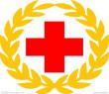

孟连县红十字会开展2025年

“续写誓词碑故事 我们都是收信人”主题

志愿服务活动

为深入贯彻落实习近平总书记重要回信精神，建设“志愿之城”。2024年3月5日，孟连县红十字会以“3.5”学雷锋纪念日为契机，大力弘扬雷锋精神、志愿精神，走进娜允广场开展以“续写誓词碑故事 我们都是收信人”为主题的志愿服务活动。

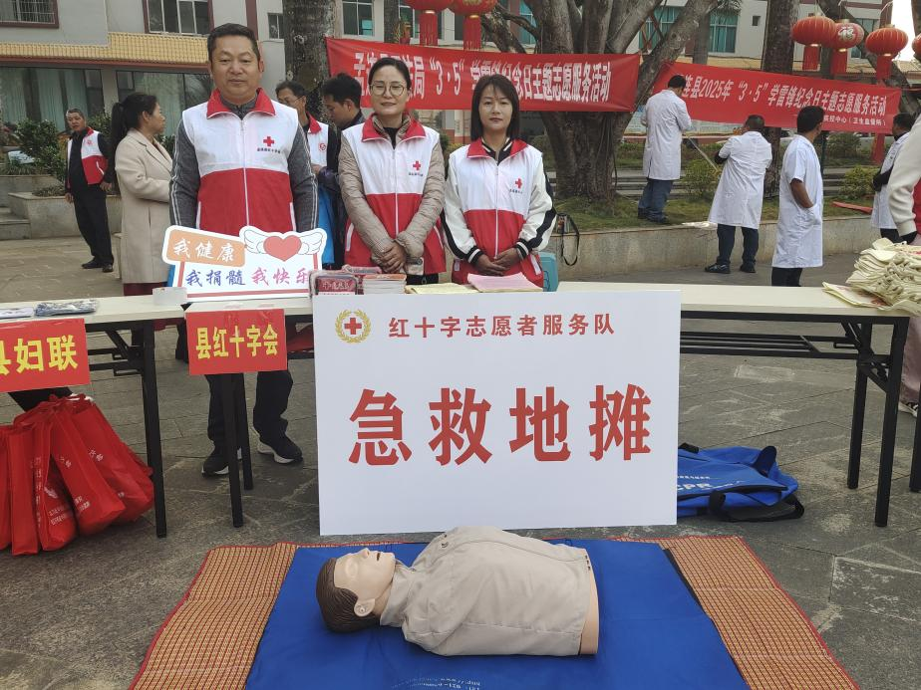

活动现场设置了应急救护、生命教育服务点位，通过现场讲解、发放宣传手册、急救包和实操的方式向群众讲解无偿献血、造血干细胞捐献、人体器官捐献的相关知识和心肺复苏技能培训，通过多个版块联动，吸引了广大群众前来了解和体验，增强了群众的自救互救意识，普及了无偿献血、造血干细胞捐献无损健康、救助他人的常识，弘扬了“人道、博爱、奉献”的红十字精神，传播了社会正能量，还让群众了解了生命接力，大爱传递，器官捐献的知识和意义，降低了顾虑，提高了群众对红十字工作的知晓率和认同感，以实际行动践行了雷锋精神，传播了志愿服务理念，弘扬了时代新风。

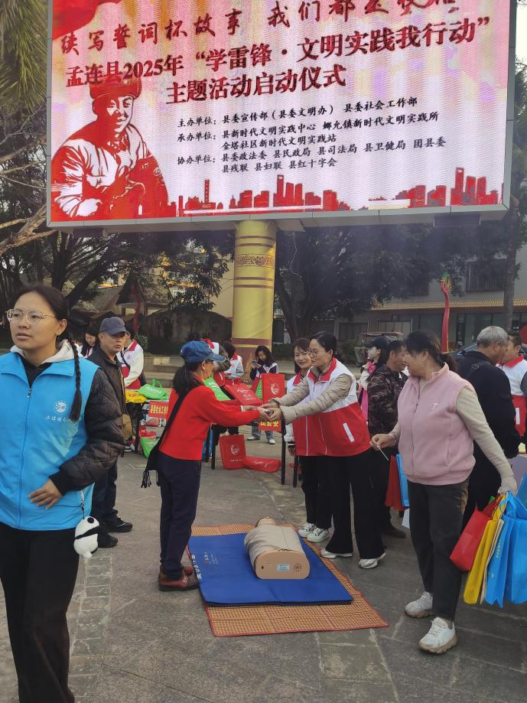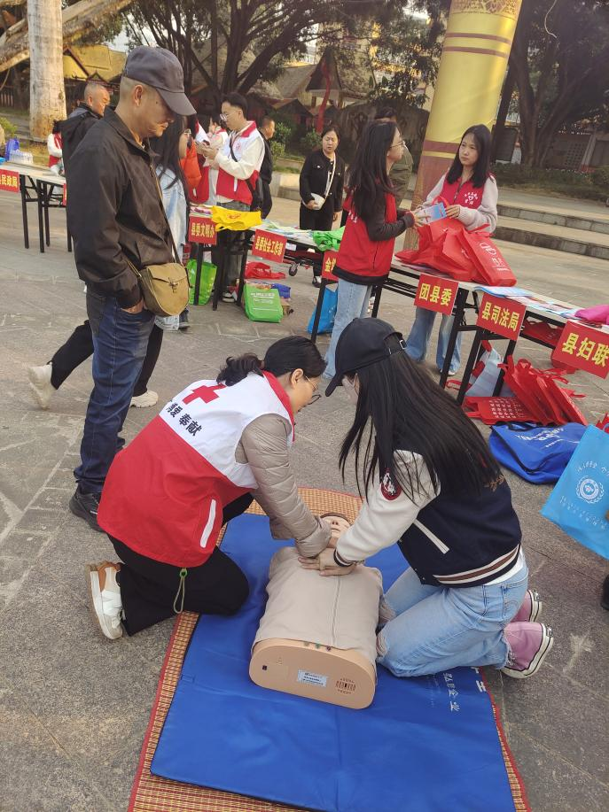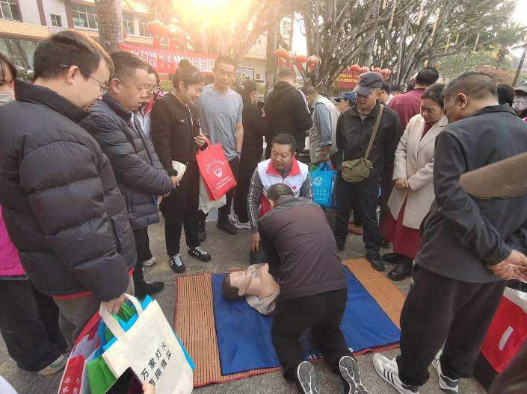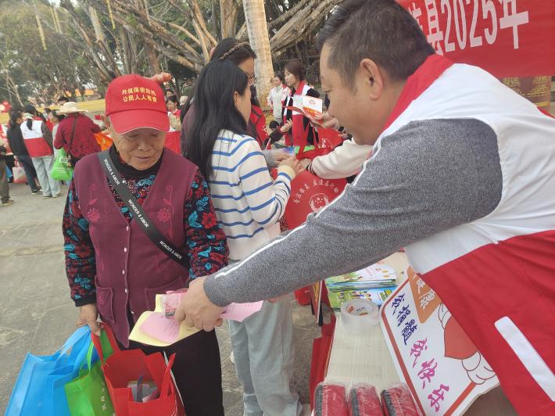

孟连县红十字会将以此次活动为契机，做好“收信人”，继续秉承人道初心，担当人道使命，营造良好氛围，促进全县红十字志愿服务工作创新发展，进一步将红十字志愿服务与加强社会治理、促进社会和谐、提升社会文明紧密融合，更好发挥红十字志愿服务在社会治理中的积极作用。

（图/文 孟连县红十字会办公室）